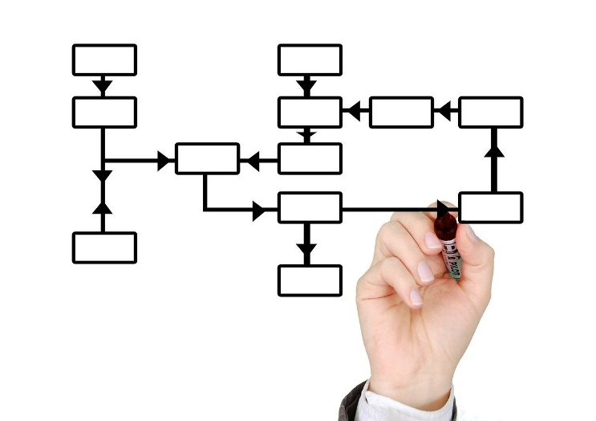

**EVR-5003**

**Des moyens de mieux apprendre**

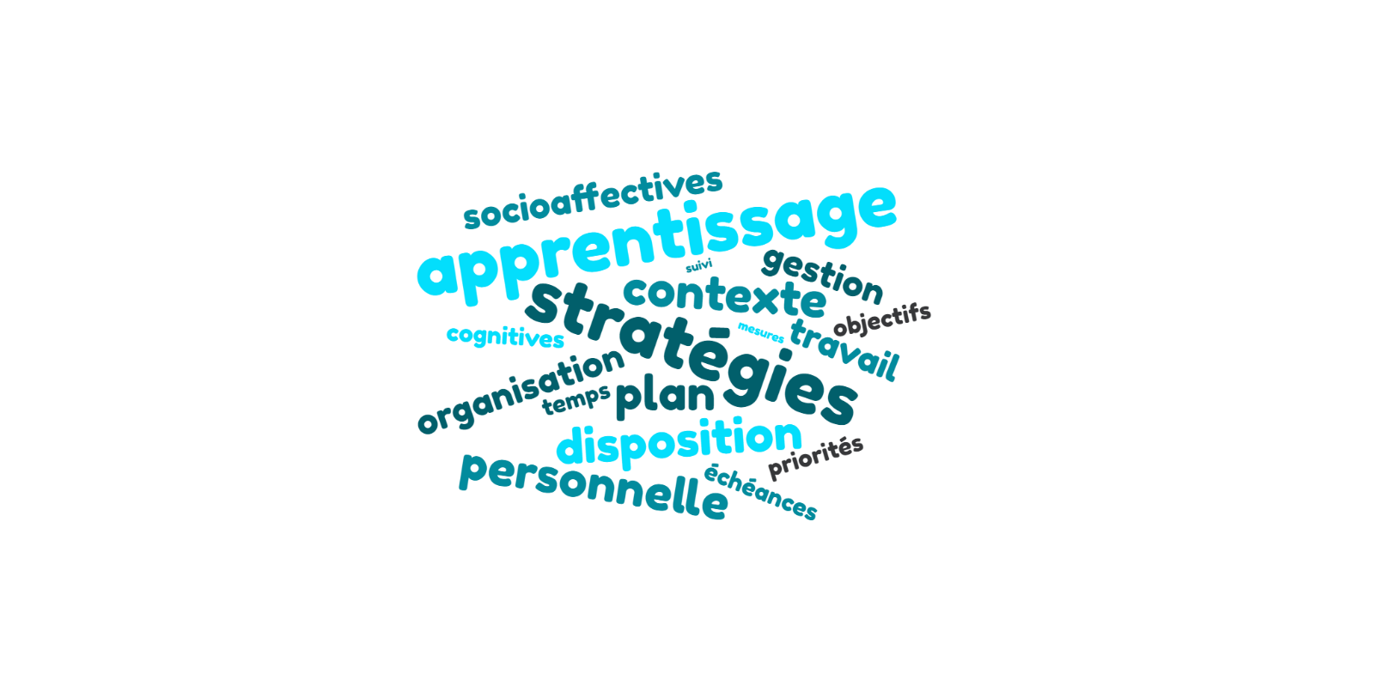

**FGA Montérégie**

**2020-04-03**

Nom :

Date :

Enseignant :

Tout au long du cours EVR-5003, vous utiliserez ce journal de bord pour noter vos découvertes (moyens, stratégies, ressources) pour mieux apprendre.

À la fin du cours, vous allez présenter ces découvertes dans le cadre d’un exposé d’environ 5 minutes. Vous pourrez naturellement utiliser ce journal de bord pour préparer votre présentation.

**Journal de bord**



Approche pédagogique préférée

**Contexte d’apprentissage**

Qui peut m’aider? Comment?

Des mots pour m’aider à l’exprimer…



Contexte d’apprentissage

Qu’est-ce que j’ai appris? Qu’est-ce que j’ai découvert?



Comment qualifierais-tu ton style d’apprentissage? En mots, en dessins, etc.

La mémoire

Qu’est-ce que j’ai appris? Qu’est-ce que j’ai découvert sur

la

Des mots pour m’aider à les exprimer…



Dispositions personnelles pour l’apprentissage

**Dispositions personnelles pour l’apprentissage**

**Dispositions personnelles pour l’apprentissage**

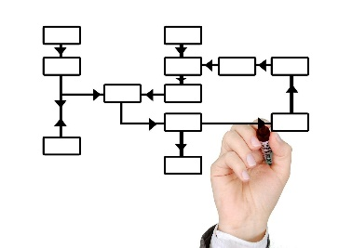

L’organisation de mon travail scolaire (texte, idéateur, schéma, etc.)

|  |  |  |
| --- | --- | --- |
| Mon bilan d’apprenant ou d’apprenante | | |
| Mes forces | Mes difficultés | Mes besoins |
|  |  |  |



Les stratégies que j’utilise déjà.

**Stratégies d’apprentissage**

Des mots pour m’aider à les nommer et les décrire…



Stratégies socioaffectives

**Mes stratégies socioaffectives**

**Stratégies d’apprentissage**

Des mots pour m’aider à les nommer et les décrire…



Stratégies cognitives

**Mes stratégies cognitives**

**Stratégies d’apprentissage**

Des mots pour m’aider à les nommer et les décrire…



Stratégies métacognitives

**Mes stratégies métacognitives**



Qu’est-ce que je pourrais améliorer?

**Stratégies d’apprentissage**

Des mots pour m’aider à les nommer et les décrire…



Stratégies de gestion du temps

**Mes stratégies de gestion de temps**

**Organisation d’un plan de travail**



**Mes objectifs d’apprentissage**











**Mes priorités**

**J’ai besoin de…**

**Qui peut m’aider?**









**Organisation d’un plan de travail**

**Mes mesures de suivi**



Notes personnelles

Sources des images libres de droits:

|  |  |
| --- | --- |
|  | [Gerd Altmann](https://pixabay.com/fr/users/geralt-9301/) de [Pixabay](https://pixabay.com/fr/?utm_source=link-attribution&utm_medium=referral&utm_campaign=image&utm_content=3183216) |
|  | [StockSnap](https://pixabay.com/fr/users/stocksnap-894430/) de [Pixabay](https://pixabay.com/fr/?utm_source=link-attribution&utm_medium=referral&utm_campaign=image&utm_content=2557399) |
|  | [Karolina Grabowska](https://pixabay.com/fr/users/kaboompics-1013994/) de [Pixabay](https://pixabay.com/fr/?utm_source=link-attribution&utm_medium=referral&utm_campaign=image&utm_content=791849) |
|  | [StockSnap](https://pixabay.com/fr/users/stocksnap-894430/) de [Pixabay](https://pixabay.com/fr/?utm_source=link-attribution&utm_medium=referral&utm_campaign=image&utm_content=2557251) |
|  | [StockSnap](https://pixabay.com/fr/users/stocksnap-894430/) de [Pixabay](https://pixabay.com/fr/?utm_source=link-attribution&utm_medium=referral&utm_campaign=image&utm_content=2557251) . |
|  | [Tumisu](https://pixabay.com/fr/users/tumisu-148124/) de [Pixabay](https://pixabay.com/fr/?utm_source=link-attribution&utm_medium=referral&utm_campaign=image&utm_content=3337026) |
|  | [Gerd Altmann](https://pixabay.com/fr/users/geralt-9301/) de [Pixabay](https://pixabay.com/fr/?utm_source=link-attribution&utm_medium=referral&utm_campaign=image&utm_content=3227624) |
|  | [OpenClipart-Vectors](https://pixabay.com/fr/users/OpenClipart-Vectors-30363/?utm_source=link-attribution&utm_medium=referral&utm_campaign=image&utm_content=147951) de [Pixabay](https://pixabay.com/fr/?utm_source=link-attribution&utm_medium=referral&utm_campaign=image&utm_content=147951) |
|  | [Darwin Laganzon](https://pixabay.com/fr/users/madartzgraphics-3575871/?utm_source=link-attribution&utm_medium=referral&utm_campaign=image&utm_content=2070972) de [Pixabay](https://pixabay.com/fr/?utm_source=link-attribution&utm_medium=referral&utm_campaign=image&utm_content=2070972) |
|  | [Gerd Altmann](https://pixabay.com/fr/users/geralt-9301/) de [Pixabay](https://pixabay.com/fr/?utm_source=link-attribution&utm_medium=referral&utm_campaign=image&utm_content=2508605) |
|  | [Coffee Bean](https://pixabay.com/fr/users/coffeebeanworks-558718/?utm_source=link-attribution&utm_medium=referral&utm_campaign=image&utm_content=2155431) de [Pixabay](https://pixabay.com/fr/?utm_source=link-attribution&utm_medium=referral&utm_campaign=image&utm_content=2155431) |
|  | [Gerd Altmann](https://pixabay.com/fr/users/geralt-9301/) de [Pixabay](https://pixabay.com/fr/?utm_source=link-attribution&utm_medium=referral&utm_campaign=image&utm_content=3183216) |